鹤山市水务局2017年政府信息公开
工作年度报告

2017年，市水务局根据《中华人民共和国政府信息公开条例》(以下简称《条例》)的规定，按照市政府关于进一步推进政务公开的工作要求，采取有效形式，按规定程序，编制鹤山市水务局2017年政府信息公开工作年度报告。本报告由年度政府信息公开工作的基本情况、推进重点领域信息公开情况、主动公开政府信息情况、依申请公开政府信息的情况、政府信息公开收费及减免情况、因政府信息公开申请行政复议、提起行政诉讼的情况和政府信息公开工作存在的主要问题及改进情况等7个部分组成。
本报告中所列数据的统计期限自2017年1月1日起至2017年12月31日止。本报告的电子版可以在鹤山市政府信息公开目录系统上查阅。如对本年度报告有任何疑问，请与鹤山市水务局办公室联系（地址：鹤山市沙坪街道前进路1号；邮编：529700；联系电话：0750-8939900）。
一、本年度政府信息公开工作的基本情况
（一）政府信息公开工作组织领导和工作机构情况
市水务局高度重视政府信息公开工作，切实加强组织领导，及时调整政府信息公开工作领导小组，由局长担任组长，分管领导为副组长，各股室及直属单位负责人为成员。局办公室负责组织协调全局政府信息公开日常工作及鹤山市水务局网站的信息更新，并按“谁主管、谁公开、谁负责”的原则，把信息公开的各项任务分解落实到相关股室，做到各司其职，各负其责，进一步规范了政务信息公开工作，确保政务信息公开工作依法、有序进行。
（二）政府信息公开工作制度、机制建立和落实情况
根据《条例》精神，结合市水务局实际，贯彻落实《鹤山市水务局政府信息公开社会评议制度》、《鹤山市水务局政务信息公开责任追究制度》，完善了《鹤山市水务局政务主动公开和依申请公开制度》、《鹤山市水务局新闻发言人制度》等，以规范局信息公开的工作制度和工作机制，进一步明确细化了信息公开工作的职责分工及任务，形成了由办公室统筹协调，各股室积极推进、指导、协调政府信息公开工作的制度，进一步提升了政府信息公开工作水平。
（三）政府信息公开工作保密审查制度和保密审查机制的建立和落实情况
在信息公开保密审查制度上，我局严格落实《鹤山市水务局信息公开保密审查制度》，重点抓好政府信息公开保密审查、登记制度，严格信息公开和发布审查程序，按照市保密局的要求，每条信息的公开经保密员审核后，再经局领导审批同意才可公开，坚决防止失泄密事件发生，确保“涉密信息不上网，上网信息不涉密”。
（四）信息公开渠道情况
2017年，我局以鹤山市水务局网站作为主要宣传阵地，以政务微信微博等新媒体建设为排头兵、结合鹤山市信息网、鹤山电台、电视台、江门日报等媒体，通过局政务公开栏、学习园地等形式，不断拓宽公开渠道、创新公开形式、丰富公开内容。
二、推进重点领域信息公开情况
根据财政信息公开要求，我局已按要求在限期完成时间前公开市水务局及5个直属单位的2016年决算公开、2017年预算公开、2016年部门决算三公经费和2017年部门预算三公经费。
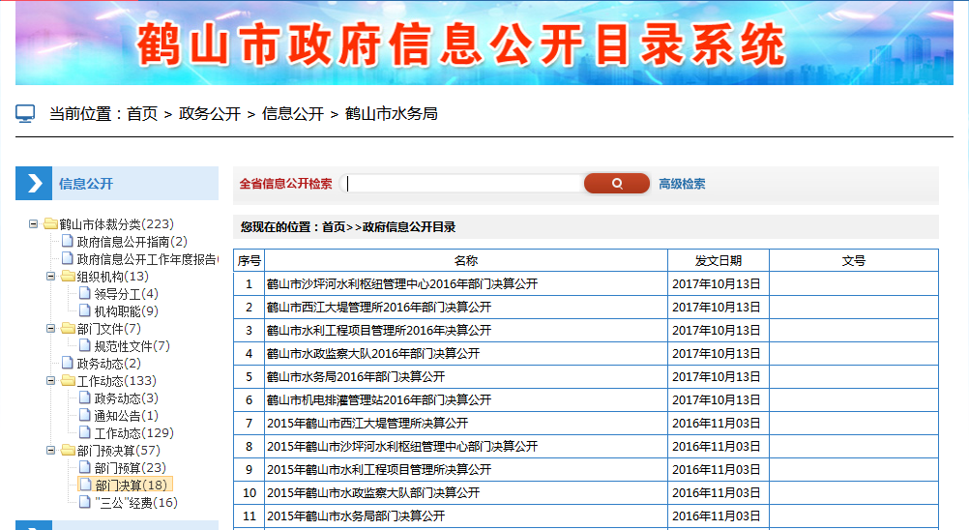（鹤山市水务系统2016年决算公开情况）

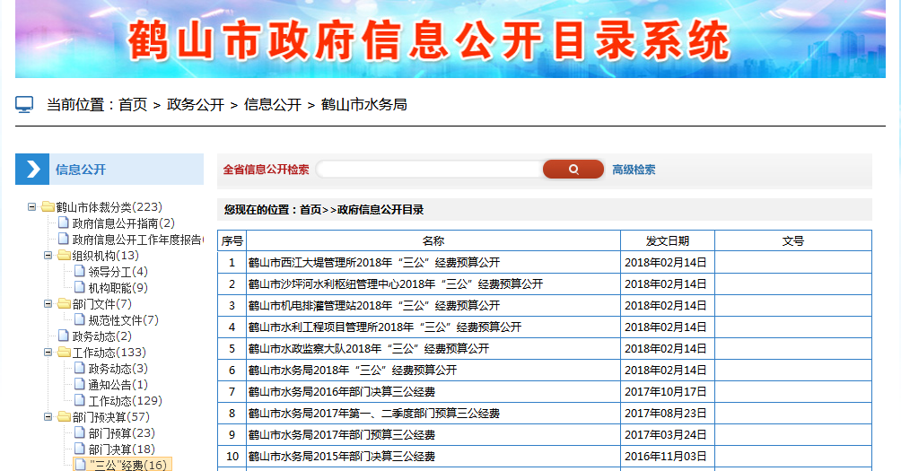（鹤山市水务系统2017年预算公开情况）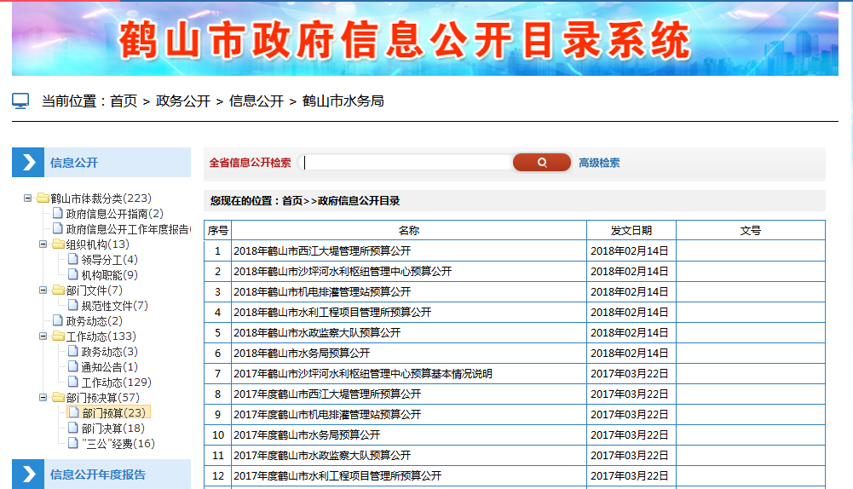
（鹤山市水务局2016年决算三公经费及2017年预算三公经费情况）
三、主动公开政府信息情况
（一）鹤山市政府信息公开目录系统公开情况
2017年，我局在鹤山市政府信息公开目录系统公开发布各类信息74条，其中政府信息公开指南及年度报告2条、领导分工1条、机构职能3条、部门规范性文件3条、工作动态50条、财务信息15条。
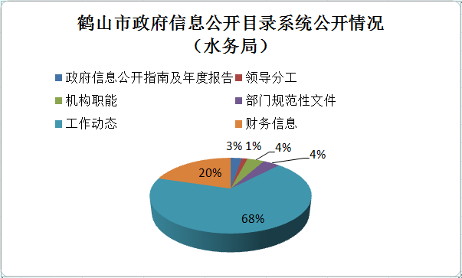（二）现行文件公开情况
我局共发出文件374件，通过档案局现行文件公开平台公开文件95份，其中，依申请公开文件87份，主动公开文件8份。
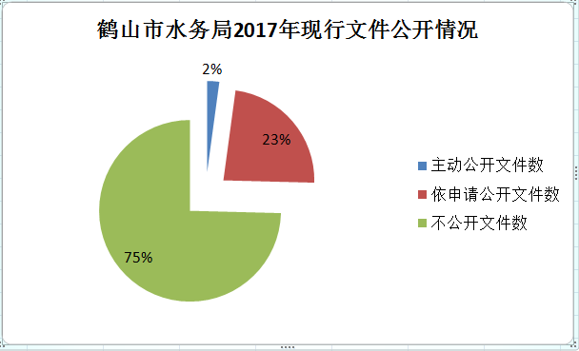

（三）新媒体信息公开情况
2017年，我局通过新浪政府微博公开发布各类信息30条，其中，原创信息21条，转发信息9条；政务微信公开发布信息60条，其中，原创信息24条，转发信息36条。

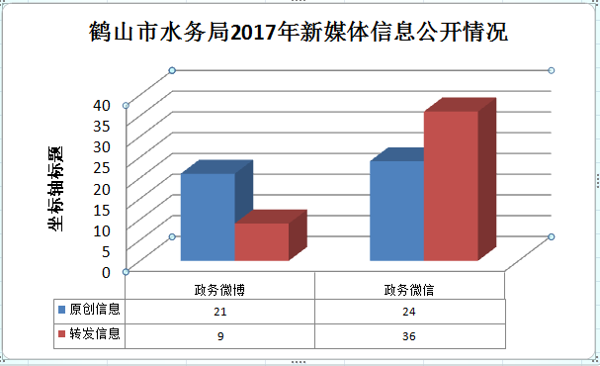
四、依申请公开政府信息的情况
2017年，我局没有收到依申请公开政府信息的申请，同时也没有公开任何不应向社会公开的政府信息。收到公民、法人和其他组织通过网络问政、12345政府服务热线、来电来访来信共390件，并已全部按时处理完毕。
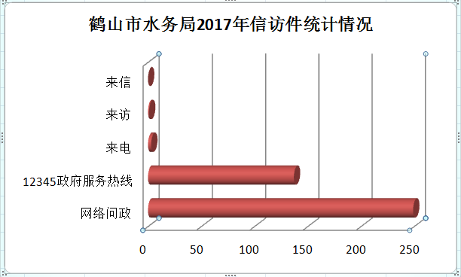

五、政府信息公开收费及减免情况
2017年，我局没有向政府信息公开申请人进行收费的情况。
六、因政府信息公开申请行政复议、提起行政诉讼的情况
2017年，我局没有收到申请信息公开的行政复议，没有因有关政府信息公开引发的行政诉讼。
七、政府信息公开工作存在的主要问题及改进情况
一年来，市水务局在信息公开工作上取得一定成效，但仍存在信息内容不够全面，一些信息的发布不够及时等问题。下一步，市水务局将不断充实丰富公开内容，拓宽公开渠道，增强政务公开透明度；进一步加大对政务信息的收集和梳理，加强局网站的管理，及时更新信息，让广大公众掌握、了解各项水务工作，接受群众监督，方便群众办事；进一步加强网上办事大厅的管理，优化完善公开指南和办事程序，方便公众获取政府信息，方便群众办事。

鹤山市水务局
2018年3月20日

